**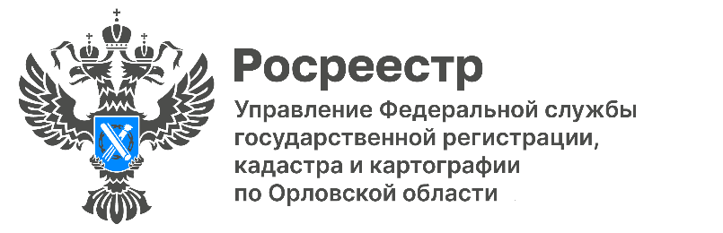**

**В 2023 году орловским Росреестром зарегистрировано льготных ипотек почти на 30 процентов больше, чем годом ранее**

Более 90 процентов ипотечных сделок по сниженной ставке приходится на договоры долевого участия в строительстве, а оставшаяся часть – на договоры купли-продажи между застройщиком и заемщиком.

*- В прошедшем году жители нашего региона зарегистрировали свыше тысячи льготных ипотек, что на 29% больше, чем в 2022 году. Так, в первом полугодии 2023 года поступило на регистрацию более трёхсот заявлений, а во втором – свыше восьмисот,* - поясняет Надежда Кацура, руководитель орловского Управления Росреестра. *- При этом за весь 2022 год было зарегистрировано 800 льготных ипотек. Всего же за период действия госпрограмм льготного ипотечного кредитования в регионе зарегистрировано порядка 4 тысяч ипотек по сниженной ставке.*

Программа льготной ипотеки продлена до 1 июля 2024 года. Воспользоваться льготными условиями кредитования может любой совершеннолетний гражданин РФ. Оформить льготную ипотеку можно только один раз.

|  |  |  |
| --- | --- | --- |
| Пресс-служба Управления  Росреестра по Орловской области | ***Мы в Телеграм***  <https://t.me/rosreestrorel>  C:\Users\reception\AppData\Local\Temp\pid-10836\new_Telega.png | ***Мы ВКонтакте***  <https://vk.com/rosreestr57> |
|  | ***Присоединяйтесь!*** | |